Игра – путешествие
«В гостях у Бабушки-Загадушки»
для детей старшего дошкольного возраста
(о правилах поведения в лесу)
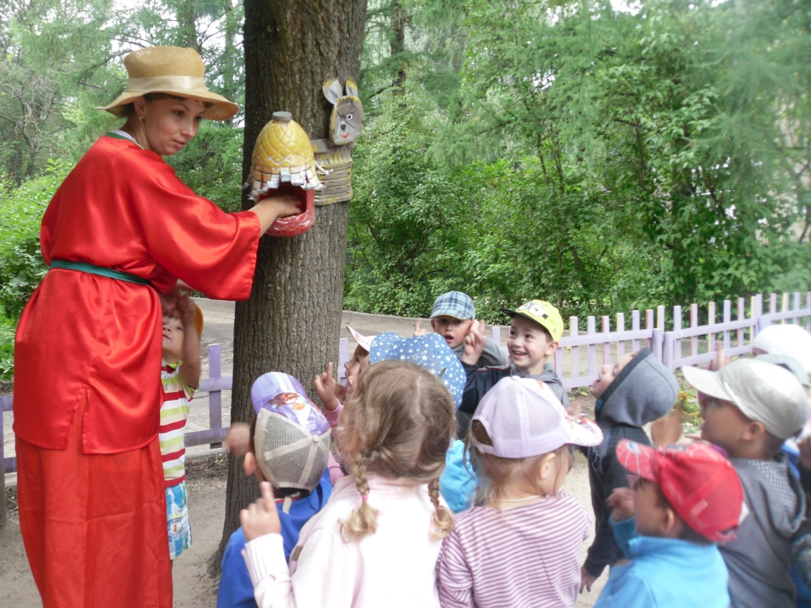
Подготовила и провела:
воспитатель Моржухина Н.И.

Ярославль, 2016
Задачи
- расширить знания детей о лесе, о том, что он является домом для животных и растений.
- формировать экологически безопасное поведение детей в природе.
- воспитывать бережное отношение к природе.

Оборудование: компас, карточки с иллюстрациями первоцветов, макет «Лесная поляна», аудиозапись песни «Выглянуло солнышко», жетоны, медали «Друг леса».

Ход развлечения

Бабушка-Загадушка: Здравствуйте, ребята! Я очень рада увидеть вас у меня в гостях. Кто из вас хоть раз бывал в лесу? Ответы детей. Не подготовленному человеку можно одному идти в лес? Ответы детей.
Появляется Незнайка
Незнайка: Ребята, пойдемте со мной в лес
Бабушка-Загадушка: Незнайка, ничего не зная о правилах поведения в лесу, собрался идти. Давайте, вместе с ним отправимся в путешествие по лесной полянке и познакомим его с этими правилами. За правильный ответ будет даваться жетон, а по окончании нашего путешествия мы узнаем, кто из вас достоин звания «Друг леса».
Бабушка-Загадушка: Дети, без чего нельзя отправляться в лес? Объясните почему?
Ответы детей
Бабушка-Загадушка: Незнайка, ты теперь правильно оделся, взял все необходимое, можно отправляться в лес.
Звучит песня «Выглянуло солнышко».
Незнайка: Как хорошо в лесу, а какие здесь красивые цветы! Я сейчас нарву большой букет цветов, а дома буду плести венки.
Бабушка-Загадушка: Подожди, Незнайка, послушай стихотворение
На земле исчезают цветы,
С каждым годом заметнее это.
Меньше радости и красоты
Оставляет нам каждое лето,

Откровенье цветов луговых
Нам понятно было едва ли,
Беззаботно топтали мы их
И бездумно, безжалостно рвали.

В нас молчало безумное «Стой!»
Нам казалось, все мало, все мало
А потом в толчее городской
Мы охапки тащили устало… Е.Карасев
Бабушка-Загадушка: Почему многие растения стали редкими?
Ответы детей
Бабушка-Загадушка: Что необходимо делать, чтобы сохранить удивительный мир растений? (любящие природу люди создают заповедники, ботанические сады)
Конкурс «Первоцветы»
На доске прикрепляют картинки с изображением цветов: мать-и-мачеха, медуница, подснежник, ветреница.
Бабушка-Загадушка: Назовите цветок и расскажите, что вы о нем знаете.
Ответы детей
Бабушка-Загадушка: Мать-и-мачеха – один из первых цветков весны. Лист снизу мягкий, а сверху – твердый, холодный;
медуница – на одном стебельке розовые, и фиолетовые, и синие цветки;
ветреница растет по опушкам в светлых нагорных лесах, название получила за совпадение времени своего цветения со временем сильных ветров)
Незнайка: Я понял, что цветы рвать нельзя. Я буду ими в лесу любоваться, а лучше сфотографирую на память. Ой, а это что такое? Ну-ка возьму палочку, да раскопаю (Рисунок 6). Что там внутри?
Бабушка-Загадушка: Ребята, кто знает, что это такое? (муравейник)
-Можно ли разрушать муравейники? (нет)
-Почему?
-Какую пользу приносят муравьи?
Ответы детей
Бабушка-Загадушка: Отгадайте загадки о насекомых
Восемь ног, как восемь рук,
Вышивают шелком круг.
Мастер в шелке знает толк,
Покупайте, мухи, шелк!
(паук)
С ветки на тропинку,
С травки на былинку.
Прыгает пружинка-
Зеленая спинка.
(кузнечик)
Голубой аэропланчик,
Сел на белый одуванчик
(стрекоза)
Целый день летает,
Всем надоедает;
Ночь настанет,
Тогда перестанет.
(муха)
Шевелились у цветка
Все четыре лепестка.
Я сорвать его хотел,
Он вспорхнул и улетел
(бабочка)
Домовитая хозяйка,
Полетела над лужайкой,
Похлопочет над цветком-
Он поделится медком (пчела)
Не жужжу, когда сижу,
Не жужжу, когда хожу,
Не жужжу, когда тружусь,
А жужжу, когда кружусь
(жук)
Незнайка: Кто это на дереве корзинку повесил? Залезу, посмотрю!
Бабушка-Загадушка: Ребята, кто догадался, что за корзинка висит на дереве? (гнездо). Как нужно себя вести, если вы увидели в леску гнездо?
Ответы детей
Конкурс «Узнай птицу»
Скачет птичка по дорожке,
Собирает шустро крошки.
А потом на ветку прыг
И чирикает: «Чик-чирик!»
(воробей)
Эта птичка никогда
Для птенцов не вьет гнезда.
Сядет где-то на суку
И кричит: «Ку-ку! Ку-ку!»
(кукушка)

Незнайка: А это что за веревка? Вот возьму я ее рукой, да рассмотрю поближе!
Бабушка-Загадушка: Не трогай, это очень опасно! Ребята, как нужно поступить, если вы увидели змею? Как оказать первую помощь при укусе змеи?
Незнайка: Что-то жарко стало, пить хочется. Вот и ручей!
Бабушка-Загадушка: Ребята, расскажите Незнайке, почему нельзя пить воду из ручья.
Незнайка: Ладно, не буду пить. Лучше я разденусь и искупаюсь.
Бабушка-Загадушка: Правильно поступает Незнайка? Почему нельзя купаться в необорудованном для купания месте? Что может случиться? Ответы детей. Какую помощь нужно оказать пострадавшему?
Незнайка: Хорошо, хорошо, лучше пойду собирать грибы. До мостика идти далеко, перейду ручей здесь.
Бабушка-Загадушка: Чем опасен выбор Незнайки? Как помочь пострадавшему при вывихе, переломе конечностей?
Незнайка: Я понял, надо идти по мосту. Вот и грибы. Это мухомор, ядовитый гриб, я его растопчу. А вот этот гриб я не знаю, но все равно положу в корзинку, дома разберусь!
Бабушка-Загадушка: Ребята, какую ошибку допустил Незнайка? Ответы детей. Почему вы так считаете? Как правильно надо собирать грибы?
Ответы детей

Конкурс «Знатоки грибов»
Розовая сорочка,
А волнистая,
С краю оторочка
Да пушистая. (Волнушка)

Рыжие ушки
С лисьей макушки
В траве лежат
Для малых ежат. (Лисичка)

Под осиной мужичок,
На нем красный колпачок (подосиновик)

Пришли пареньки,
Присели на пеньки.
Сидят все гуртом,
Не сгонишь кнутом.
(Опята)
Под березой старичок,
На нем бурый колпачок
И пиджак с пестринкой,
А сапожки с глинкой. (Подберезовик)

Незнайка: Вечер, холодает, разведу костер, вон под той осинкой.
Бабушка-Загадушка: Незнайка не спеши, ведь костер разводить надо тоже по правилам.
Незнайка: По каким еще таким правилам?
Бабушка-Загадушка: Ребята, сейчас тебе расскажут, где и как надо разводить костер
Ответы детей
Бабушка-Загадушка: А что надо делать, если вы увидели пожар в лесу? Ответы детей
Незнайка: Кажется, дождь собирается, гроза надвигается. Спрячусь под деревом.
Бабушка-Загадушка: Ребята, давайте расскажем, Незнайке, почему нельзя прятаться во время грозы под деревом
Ответы детей
Незнайка: Спасибо, ребята, вы многому меня научили!

Дети читают стихотворение:
1 ребенок:
Если вы в лес пришли гулять, свежим воздухом дышать.
Бегай, прыгай и играй, только, чур не забывай,
Что в лесу нельзя шуметь, даже очень громко петь.
Испугаются зверушки, убегут с лесной опушки.

2 ребенок:
Ветки дуба не ломай, никогда не забывай
Мусор с травки убирать, зря цветов не надо рвать!
Из рогатки не стрелять: ты пришел не убивать!

3 ребенок:
Бабочки пускай летают, ну кому они мешают?
Здесь не нужно всех ловить, топать, хлопать, палкой бить.
Ты в лесу - всего лишь гость, здесь хозяин – дуб и лось.
Их покой побереги. Ведь они нам не враги!

4 ребенок:
Помоги лесным зверушкам, приготовить для них кормушки,
И тогда любой зверек – будь то ласка иль хорек,
Еж лесной, речная рыбка – скажет: ты – мой друг! Спасибо!
Н.Рыжова

Подведение итогов путешествия. Вручение медалей «Друг леса»

